Экологическое воспитание детей от 3 до 7 лет
К тому, кто был глух к природе с детства, кто в детские годы не подобрал выпавшего из гнезда птенца, не открыл для себя красоты первой весенней травы, к тому потом с трудом достучится чувство прекрасного, чувство поэзии и простая человечность.
В.А. Сухомлинский
Если дома есть животные, комнатные цветы — это уже часть экологической среды. Ребенок, ухаживая за домашними животными, растениями учится любви к природе. В процессе кормления, выгуливания, вычесывания собак и кошек, поливая, опрыскивая, пересаживая цветы, он принимает непосредственное участие в заботе, уходе и бережном отношении к окружающей среде и формируется экологическое мировоззрение детей.
Цели и задачи экологического воспитания детей:
- Ознакомление с природой и природными явлениями.
- Развитие умения устанавливать причинно-следственные связи между природными явлениями.
- Формирование первичных представлений о природном многообразии планеты Земля.
- Формирование элементарных экологических представлений.
- Формирование понимания того, что человек - часть природы, что он должен беречь, охранять и защищать ее, что в природе все взаимосвязано, что жизнь человека на Земле во многом зависит от окружающей среды.
- Воспитание умения правильно вести себя в природе.
- Воспитание любви к природе, желания беречь ее.
- Формирование первичных представлений об объектах, свойствах и отношениях объектов окружающего мира;
- Развитие восприятия, внимания, памяти, наблюдательности, способности анализировать, сравнивать, выделять характерные, существенные признаки предметов и явлений окружающего мира.
Важнейшим показателем бережного и заботливого отношения к растениям и животным является желание детей принимать активное участие в уходе за ними. Постепенно дети прослеживают и полностью начинают понимать зависимость жизни и состояния растений и животных от труда человека.
Интерес детей к экологической сказке определяется, прежде всего, новизной сюжета, наличием необычных персонажей, их действий, а также конечным результатом.
Детям младшего дошкольного возраста наиболее интересны сказки о животных. Старшим дошкольникам нравятся волшебные сказки. Сказки, написанные самими детьми, занимают особое место в экологическом воспитании. Они помогают нам глубже понять детские интересы и их направленность.
Природоохранные акции-это общественно–значимые мероприятия, направленные на сохранение объектов природы. Такие природоохранные акции дети должны посещать совместно с родителями. Участвуя в акциях, дети пропускают знания через себя, используют их на практике, приходят к пониманию природных процессов, они осознают ответственность за последствия некоторых своих действий, они растут увлечёнными, не равнодушными людьми.
В ознакомлении с природой особое место занимают дидактические игры. Решая задачи, поставленные в дидактической игре, ребенок учится вычленять отдельные признаки предметов, явлений, сравнивать их, группировать, классифицировать по определенным общим признакам. Дети учатся рассуждать, делать выводы, обобщения, при этом тренируется их внимание, память, произвольное восприятие.
Огромный интерес дети проявляют к исследовательской работе, поэтому большое внимание необходимо уделить опытам и экспериментам. В процессе работы дети учатся размышлять, формулировать и отстаивать свое мнение, обобщать результаты опытов, строить гипотезы и проверять их.
Перед нами стоит задача связать результаты исследовательской работы с практическим опытом детей. Подвести их к пониманию природных закономерностей, основ экологически грамотного, безопасного поведения в окружающей среде.
Формируя гуманное отношение к природе, необходимо исходить из следующего: главное, чтобы ребенок понял, что человек и природа взаимосвязаны, поэтому забота о природе есть забота о человеке, его будущем, а то, что наносит вред природе, наносит вред человеку.
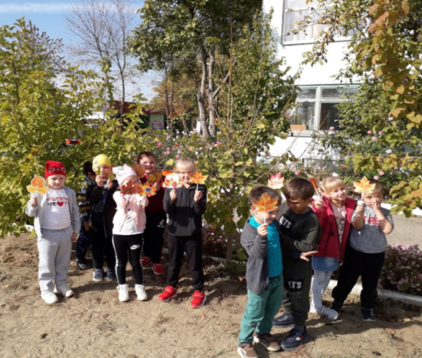
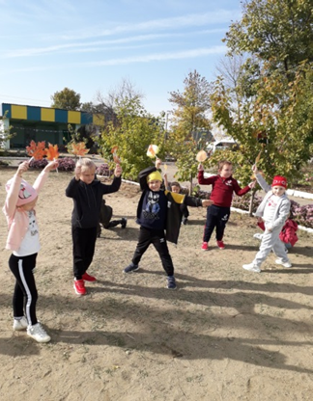
Задача воспитателей и родителей – подвести детей к пониманию того, что все мы вместе, и каждый из нас в отдельности в ответе за Землю, и каждый может сохранять и приумножать ее красоту.

Подготовила: воспитатель Куприенко И.В.

